【逃顶三部曲之一】筹码规律逃顶
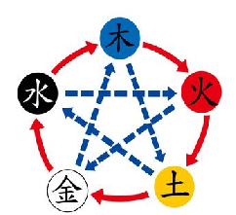

筹码的规律
A股市场之中，形态，波动，趋势的形成，都和资金有关，掌握这些规律，操作起来得心应手。怎样形象的用模型表示出市场资金的集中度呢？唯有筹码！根据筹码的分布形态，我们可以轻松地判断行情发展中的重要阻力位和支撑位！
第一形态：放量突破低位单峰密集
要点：股价经过较长的时间整理后，移动城泵分布在低位并形成单峰密集。股价放量突破单峰密集，通常是一轮上升行情的征兆。
操作要点：股价放量突破单峰密集，投资者可以积极介入，一轮上涨行情的充分条件是移动成本分布形成低位峰密集。单峰的密集程度越大，筹码换手越充分，上攻的力度越大。
举例：
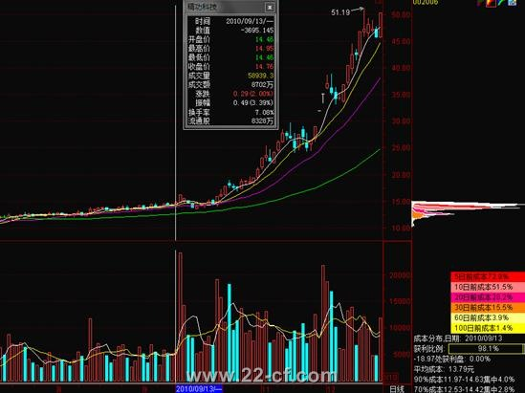
提示：一旦价格有效站上了筹码峰，同时后面必有回调发生！而且回调是缩量的！成交释放的第一根阳线果断介入！
第二形态：上峰消失
要点：在下跌行情里，如果上密集峰没有被充分消耗，并在低位形成新的单峰密集，将不会有新轮行情的产生。上攻行情的充分条件是股价的上方没有大量的套牢盘，下下跌多峰中的每一个上峰都是强阻力位，对于下跌多风的股票不宜草率建仓。
操盘要点：上峰消失，在低位形成新的峰密集意味着止跌企稳。一旦股价开始向上突破，可以积极跟进。
举例：
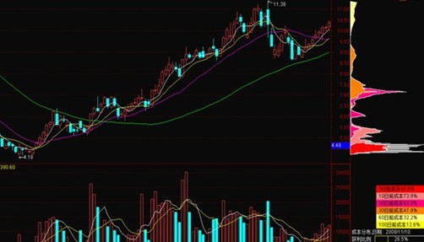

提示：大跌过后的见底信号一定是缩量，同时上方的筹码集中度明显小于目前，同时买进后不是放着不管，而是要每天观察，只要反弹冲高上方的长周期筹码是否在不断在降低！

第三形态：上涨多峰密集续涨
要点：股价经低位峰密集后启动上攻行情，在拉升途中做震荡整理形成了一个或一个以上密集峰。新密集峰形成时原密集峰虽减小，但仍存在。拉升途中的震荡整理属于洗盘性质。每一个密集峰都将成为该股回调洗盘的强支撑位。
操盘要点：股价在拉升途中做震荡整理，形成一个或一个以上的密集峰，拉升行情将持续，可逢低吸纳或者继续持股。如新密集峰增大的同时，原密集峰迅速减少，宜出局观望。
举例：
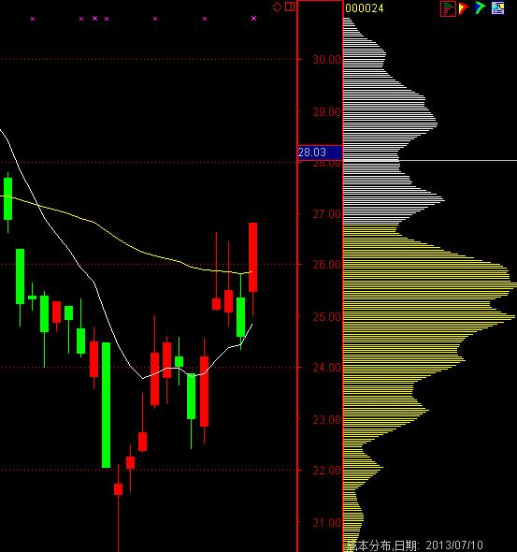
提示：新峰增大，原峰减少，不是相对，是绝对。原峰虽减少，但是形状不变，这里就是减少，只是此位置筹码所占比例相对降低！
第四形态：向上突破高位峰密集
要点：股票经一轮升势后在高位形成单峰密集，股股价再次突破高位峰密集，股价突破创出近期历史新高。
操盘要点：股价再次突破高伟峰密集是新的一轮升势的开始，投资者可结合其它信号适当介入，快进快出。股价回落击穿高位密集峰时止损。
举例：
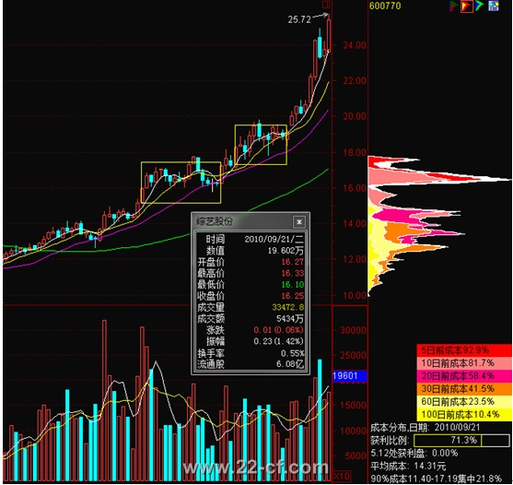
提示：唯一的短线！不能孤立应用，需要结合其他的数据或者是分析模式。
第五形态：V型反转至峰密集
要点：股价快速跌穿原单峰密集，下跌至超跌区，原单峰密集仍完好存在。
操盘要点：超跌V型反转确认后即时跟进，股价反弹至原单峰密集区域时出场观望。
举例：
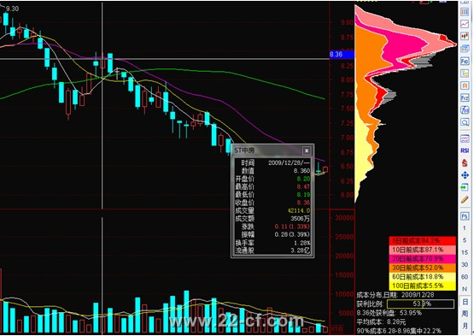
提示：超跌反弹，依据BIAS，套牢筹码在下跌过程必然经历：降低——快速降低——缓慢降低——不变，这四类情况，而超跌的发生，实际上市场高位套牢是不会卖掉的。所以上方的阻力位也会比较明显。

第六形态：洗盘回归单峰密集
要点：经较长时间整理形成低位单峰密集，此后股价跌穿单峰密集。回调时原密集峰没有减少的迹象，成交缩量。洗盘回调幅度不太大，通常小于20%。
操盘要点：洗盘回调后回升至原单密集峰处，然后放量突破原单密集峰。这是较好的介入时机。
举例：

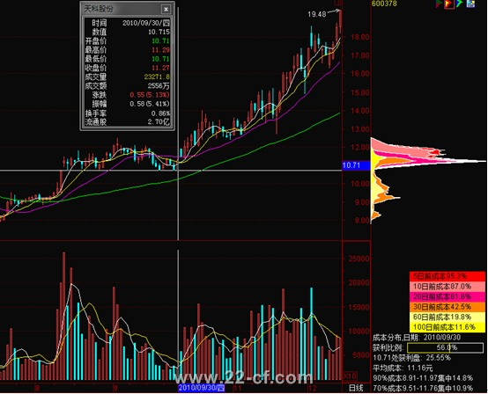
提示：并不是所有的跌破原密集区都是坏事，要看成交配合，缩量回调跌破，原峰是不会减少的，也就是主力不会扔掉筹码。

第七形态：回调峰密集获强支撑
要点：股价放量突破低位单峰密集后不久做回调整理，在低位单峰密集峰处受到支撑，然后从支撑处再次放量上攻。
操盘要点：股价再次放量上攻意味着主升浪开始，是介入的良机。
举例：
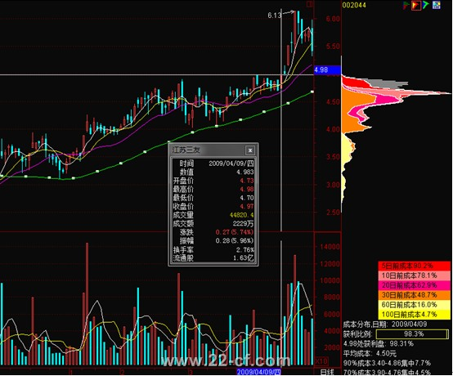
提示：回踩确认，不仅仅适用于均线，支撑位，对于筹码同样重要，回踩之后不跌破，才能证明支撑强劲，然后买入，心理才会坚定！

第八形态：跌破高位单峰密集止损
要点：股价已经有较大的涨幅。原低位单峰密集消除，形成高位单峰密集，形成高位单峰密集。此处不宜介入。
操盘要点：股价跌破高位单峰密集，投资者应及时止损出局。
举例：
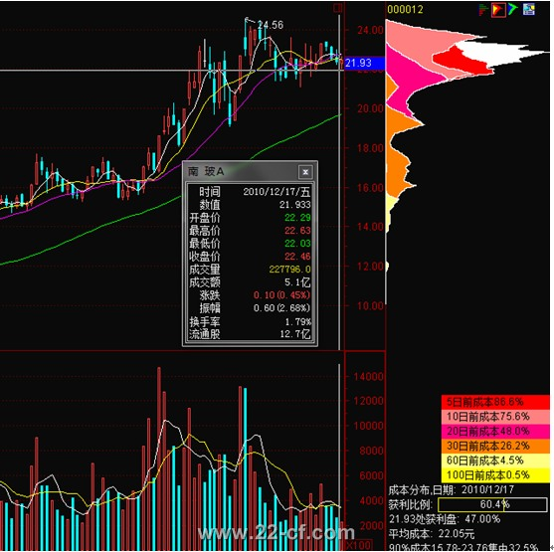
提示：低位峰值降低，前期拉升很高，何解？主力出货！此时不宜买入，宜观望，以免买入就被套住！
第九形态：洗盘后再度密集
要点：形成第一次低位密集峰后开始了小幅上攻行情，在小行情顶部时，第一次低位密集峰仍大量存在。股价回落到第一次密集峰处形成第二次密集峰，第二次峰密集与第一次峰密集重合成单峰密集。
操盘要点：股价放量突破第二次峰密集，投资者可积极跟进。
举例：
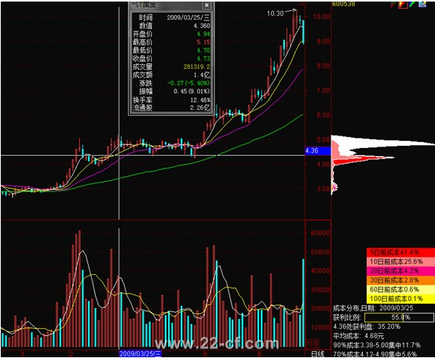
提示：洗盘后筹码更加集中，2峰变一峰，说明主力吸收到了筹码，再次建仓，跟进=获利！

